**Unity3D教程：如何使用脚本进行控制**

Posted on 2013年06月19日 by U3d / [Unity3D 基础教程](http://www.unitymanual.com/category/manual/unity3d-%e5%9f%ba%e7%a1%80%e6%95%99%e7%a8%8b)/被围观 142 次

首先，选择GameObject->Create Other->Cube创建一个立方体。我们将该场景另存为TankWar0.2做好版本控制。调整正方体和摄像机的位置，大致能在屏幕中看到摄像机即可。

[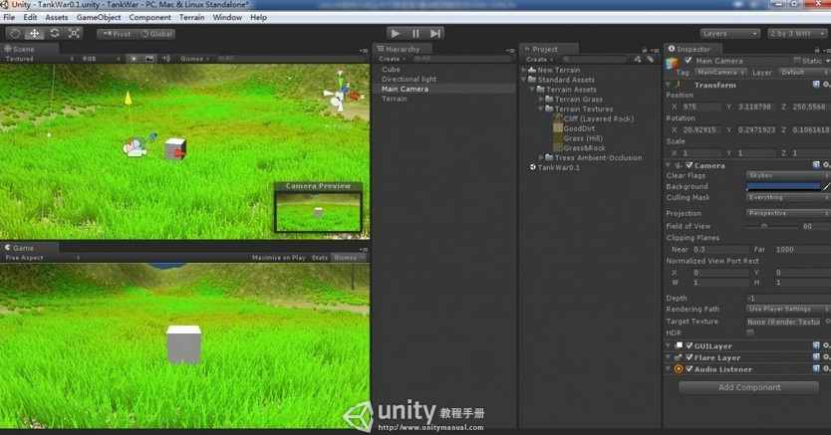](http://www.unitymanual.com/wp-content/uploads/2013/06/1115.jpg)

Unity3D教程：如何使用脚本进行控制

运行一下发现这个正方体不受任何物理效果的影响，我们选择Component->Phisics->Rigid Body为小方块添加刚体，运行之后便会发现小方块受重力作用自由落体。下面我们在Inspector里对Rigid Body选择Remove移除刚体，接下来讲解一下如何使用脚本让立方体运动起来。新建一个文件夹Code用来存放脚本文件和一个JavaScript文件，命名为CubeMove用来控制方块的移动。脚本的源码：

|  |  |  |
| --- | --- | --- |
|  |  |  |

|  |  |
| --- | --- |
| 01 | **var** MoveSpeed = 5; |
| 02 | **var** RotateSpeed = 20; |
| 03 |  |
| 04 | function Update(){ |
| 05 | **if**(Input.GetKey(KeyCode.W)){*//获得按键的键值，如果按下的是W键则前进* |
| 06 | print("Moving W"); |
| 07 | **this**.transform.Translate(Vector3.forward*Time.deltaTime*MoveSpeed); |
| 08 | } |
| 09 | **else** **if**(Input.GetKey(KeyCode.S)){ |
| 10 | print("Moving S"); |
| 11 | **this**.transform.Translate(Vector3.forward*Time.deltaTime*-MoveSpeed); |
| 12 | } *//Unity3D教程手册：www.unitymanual.com* |
| 13 | **else** **if**(Input.GetKey(KeyCode.A)){ |
| 14 | print("Moving A"); |
| 15 | **this**.transform.Rotate(Vector3.up*Time.deltaTime*-RotateSpeed); |
| 16 | } |
| 17 | **else** **if**(Input.GetKey(KeyCode.D)){ |
| 18 | print("Moving D"); |
| 19 | **this**.transform.Rotate(Vector3.up*Time.deltaTime*RotateSpeed); |
| 20 | } |
| 21 | } |

将Project面板中的CubeMove拖动到Cube上将其赋值给方块，点击运行试一下发现随着我们按下键盘的WASD，方块也会发生相应的变换。

接下来我们给相机也添加一个脚本来控制，但是这个脚本是Unity事先写好的。在Project面板右击，像上一篇介绍的一样我们引入一个Scripts文件夹，里面有一个SmoothFollow脚本文件，将其拖放到MainCamera上面。再次选中MainCamera可以看到已经有一个脚本文件附在上面了。在Hierachy面板按住Cube不放拖动到脚本的Target上面：

[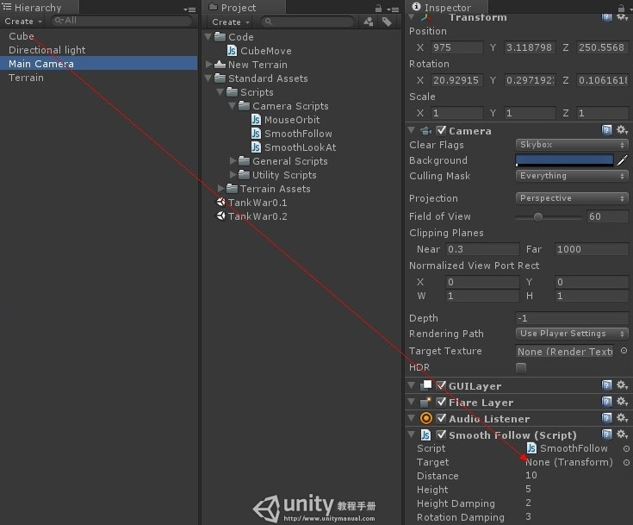](http://www.unitymanual.com/wp-content/uploads/2013/06/2221.jpg)

Unity3D教程：如何使用脚本进行控制

以此实现了脚本与方块的关联。这个时候再运行文件我们会发现相机可以跟着方块移动。这个时候再重复上面提到的添加刚体的操作，再次运行，那么这个具有刚体的小方块就算配置完成了。